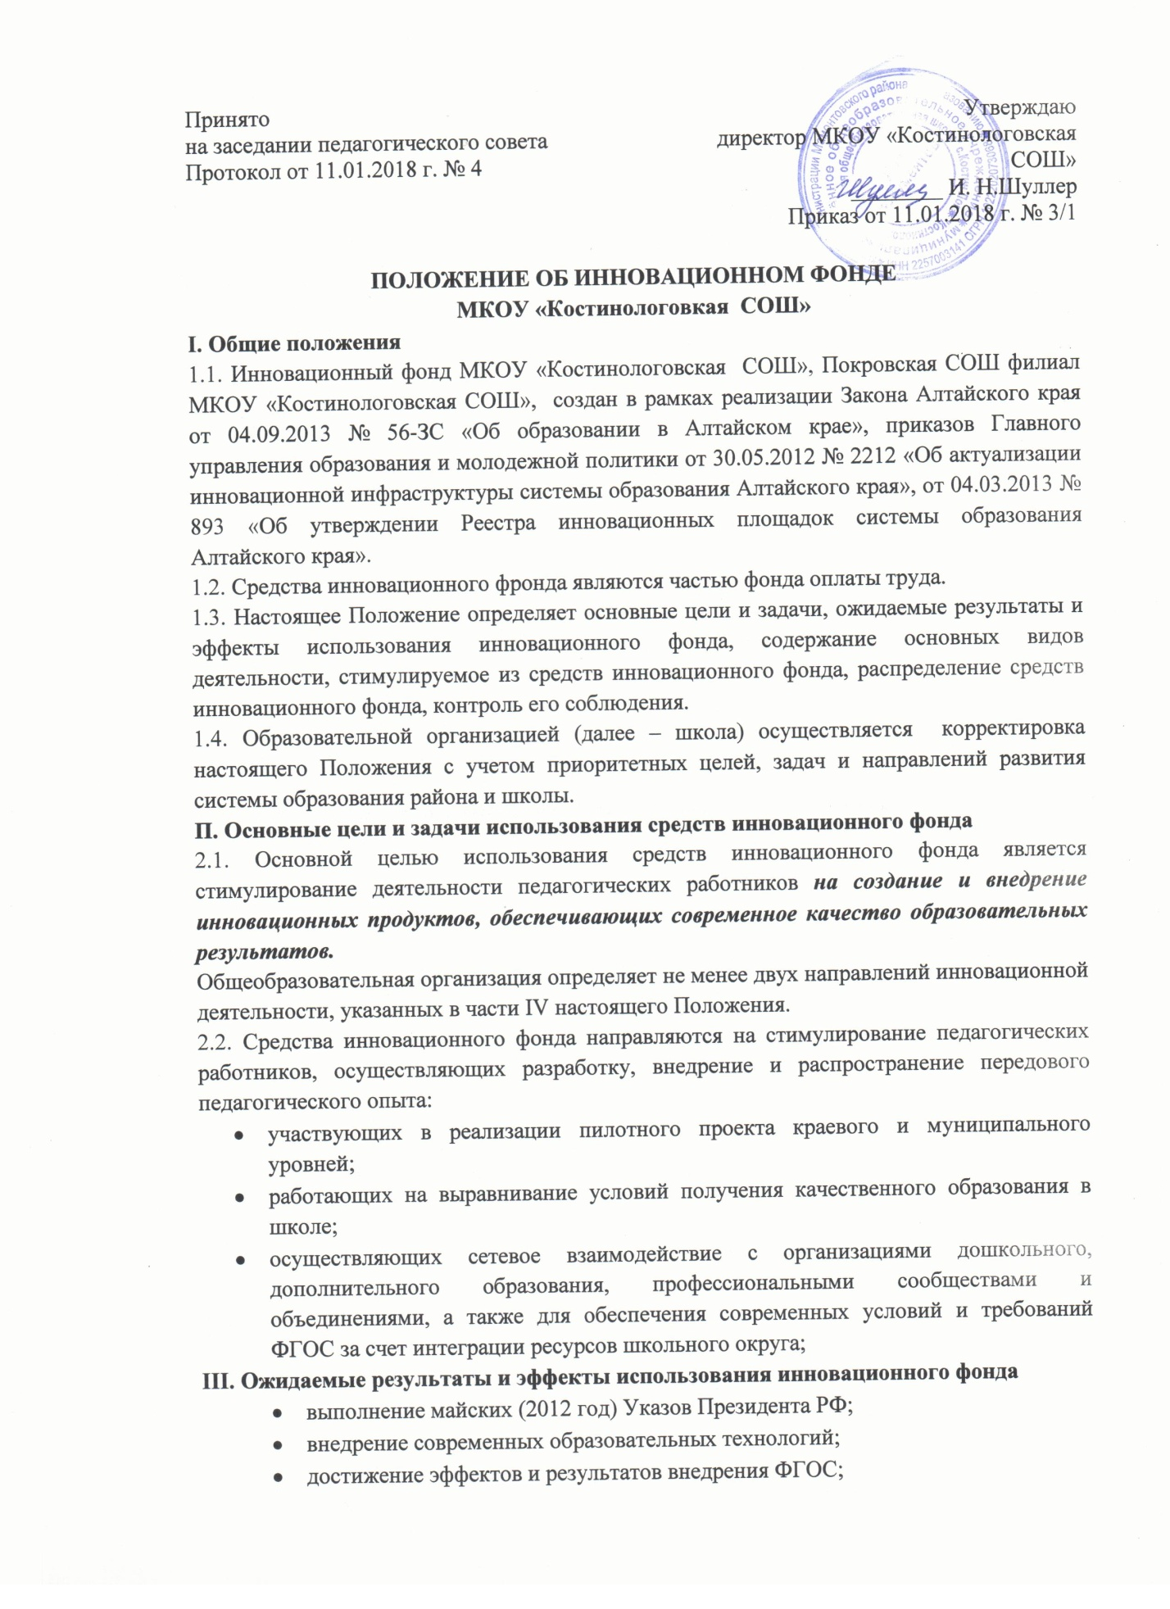
- обеспечение 100 % охвата внеурочной деятельностью школьников, обучающихся по ФГОС общего образования;
- развитие сетевого взаимодействия с организациями дошкольного, дополнительного, общего и профессионального образования;
- проведение методических и иных мероприятий в рамках инновационной инфраструктуры;
- предоставление ресурсов для обучения учащихся (кадровых, материально-технических, информационно-методических и др.) обеспечивающих создание условий, соответствующих ФГОС общего образования;
- соответствие результатов государственной итоговой аттестации выпускников 9, 11 классов общеобразовательной организации в форме ЕГЭ и ОГЭ среднекраевым показателям;
- увеличение доли учащихся, сдавших ЕГЭ по выбору по естественнонаучным дисциплинам (физика, химия, биология);
- 100% учащихся прошедших государственную итоговую аттестацию;
- положительная динамика доли старшеклассников (10-11 классы), обучающихся по профильным образовательным программам;
- повышение эффективности использования учебного оборудования;
- положительная динамика доли школьников, участвовавших в муниципальном туре всероссийской олимпиады школьников;
- увеличение доли учителей, участвующих в профессиональных конкурсах муниципального и краевого уровней;
- 100 % педагогов использующих ИКТ;
- сохранение и укрепление здоровья школьников;
- внедрение системы ППМС помощи обучающимся, испытывающим трудности в обучении, воспитании и развитии;
- увеличение доли учителей, имеющих квалификационную категорию.
IV. Основные направления и содержание видов деятельности, стимулируемых из средств инновационного фонда
4.1. Совершенствование научно-педагогического обеспечения, включающего:
- проекты по развитию современной внутришкольной системы управления качеством образования;
- средства психолого-педагогического сопровождения развития обучающихся и саморазвития педагогов;
- систему работы по выявлению и поддержке одаренных детей;
- систему работы по сопровождению детей, имеющих трудности в обучении и социализации;
- методы и инструментарий оценивания образовательных результатов школьников и т.д.;
4.2. Совершенствование учебно-методического обеспечения:
- образовательные (в том числе рабочие) программы в системах
общего образования, направленные на достижение современного
качества образовательных результатов и результатов
социализации;
- пакеты учебных ситуаций, обеспечивающих формирование универсальных учебных действий;
- психолого-педагогическое сопровождение образовательного процесса;
- дистанционное обучение детей, в том числе в рамках школьных округов;
- обучение с использованием электронных образовательных ресурсов;
- совершенствование информационно-образовательных ресурсов;
- психолого-педагогическая, социальная помощь обучающимся, испытывающим трудности в освоении основных общеобразовательных программ, своем развитии и социальной адаптации.
4.3. Совершенствование организационного обеспечения:
- методы и средства, определяющие взаимодействие участников образовательного процесса между собой (правила работы в классе, в малой и проектной группе и т.д.), а также с учебным оборудованием;
- создание условий для сетевого взаимодействия внутри школьного округа;
- обеспечение доступности образования детей, имеющих ограниченные возможности здоровья.
4.4. Совершенствование правового обеспечения:
- разработка и внедрение документов, регламентирующих функционирование и развитие образовательной организации, ее образовательную деятельность, участие общественности в управлении.
4.5. Совершенствование кадрового обеспечения:
- проведение стажерских практик, демонстрационных уроков для педагогов района;
- реализация инновационного проекта в методических объединениях (школьных, муниципальных, окружных;
- обобщение и самообобщение инновационного опыта и его диссеминация;
- создание презент-пакетов и информационных карт, типовых решений по результатам авторского проекта; наставничество и др.
4.6. Совершенствование материально-технического обеспечения
образовательной практики:
- создание средств организации образовательного процесса (создание ЭОР, средств для организации дистанционного обучения, внеурочной деятельности);
- улучшение санитарно-гигиенических условий.
V. Распределение средств инновационного фонда
5.1. Образовательная организация ежегодно разрабатывает и утверждает нормативным актом Порядок распределения средств на стимулирование инновационной деятельности между педагогическими работниками образовательной организации на основании Порядка распределения средств на стимулирование инновационной деятельности утвержденного комитетом Администрации Мамонтовского района по образованию.
В названном нормативном акте в обязательном порядке указываются
- цели, на которые направляются средства инновационного фонда;
- показатели (индикаторы), по которым определяется достижение поставленных целей, а также методика расчета указанных показателей (индикаторов);
- план-график и инструкция по проведению контроля по эффективности использования средств инновационного фонда.
5.2. Порядок принимается на педагогическом совете .
5.3. Школьная комиссия по распределению средств инновационного фонда, утверждается приказом директора школы и действует на основании утвержденного приказом Положения, в котором указывается число и состав комиссии. Положением регламентируются полномочия комиссии, способ принятия и публикации решения.
5.4. Инновационный фонд образовательной организации формируется комиссией по распределению инновационного фонда муниципального органа управления образованием исходя из суммы набранных общеобразовательной организацией баллов при проведении оценки результативности деятельности за прошедший год в соответствии с методикой, утвержденной приказом Главного управления.
5.5. Итоги распределения средств инновационного фонда между педагогическими работниками образовательной организации и утверждаются приказом директора школы.
5.6. Образовательная организация разрабатывает и утверждает локальные акты, регламентирующие порядок распределения средств на стимулирование результативности и качества инновационной деятельности педагогических работников.
Порядок принимается на педагогическим совете.
В локальном акте образовательной организации описывается: порядок формирования комиссии по распределению инновационного фонда, ее полномочия, способ принятия и публикации решения, порядок разрешения спорных вопросов.
В названном локальным акте в обязательном порядке указываются:
- цели, на которые направляются средства инновационного фонда;
- показатели (индикаторы), по которым определяется достижение поставленных целей, а также методика расчета указанных показателей (индикаторов).
5.7. Основанием для стимулирования инновационной деятельности педагогического работника посредством получения средств инновационного фонда является оценка его профессиональной деятельности, представленная в оценочном листе.
5.8. Средства инновационного фонда используются на стимулирование творческих групп, созданных комитетом по образованию на базе общеобразовательной организации, для решения конкретных задач образовательного, методического и воспитательного характера.
VI. Контроль соблюдения настоящего Положения.
6.1. Контроль соблюдения настоящего Положения осуществляется в соответствии:
- с Инструкцией по самооценке эффективности деятельности по распределению и использованию средств на стимулирование инновационной деятельности педагогических работников в общеобразовательной организации.
- с Инструкцией для общеобразовательных организаций по самооценке эффективности распределения средств инновационного фонда на стимулирование инновационной деятельности педагогических работников (для использования комитетом по образованию при проведении контрольных мероприятий в рамках учредительного контроля) (приложение 1 к Положению об инновационном фонде системы образования Мамонтовского района).
6.2. Ответственность за соблюдение Положения возлагается на директора общеобразовательной организации ( внутришкольный контроль).
6.3. Отчет об эффективности использования средств инновационного фонда образовательное учреждение предоставляет в комиссию по распределению средств два раза в год – до 15.06 до 1..

